**LAPORAN PRAKTIKUM SISTEM OPERASI  
MODUL 6**

**“INSTALASI SISTEM OPERASI LINUX, DAN MENAMBAH**

**APLIKASI LINUX”**



**Oleh:**

**NAMA : Daffa Putra Alwansyah**

**NIM : L200190031**

**KELAS : B**

**PRODI : INFORMATIKA**

**Fakultas Komunikasi dan Informatika Universitas Muhammadiyah Surakarta**

**PRAKTIKUM**

**Disini saya menggunakan VirtualBox.**

1. Membuat Virtual Machine.

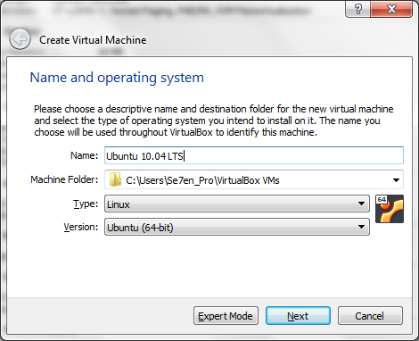

1. Isi ram sesuai kebutuhan.

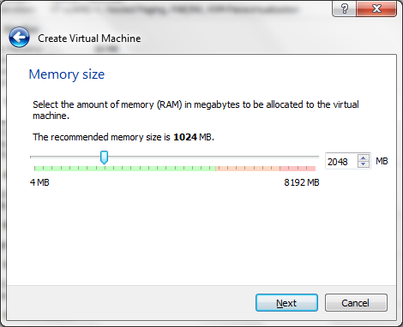

1. Membuat hard disk VirtualBox.

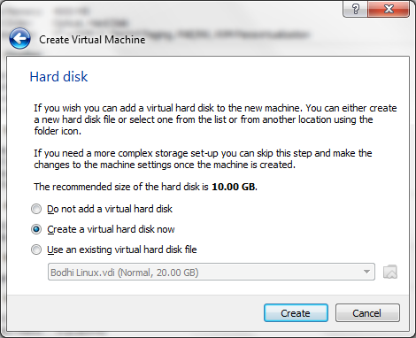

1. Memilih type file hard disk.

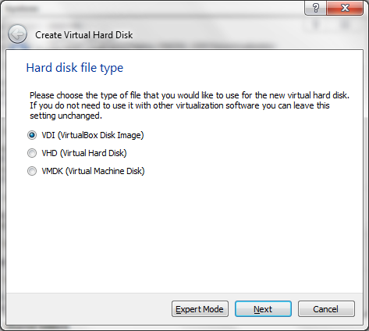

1. Memilih Storage Physical hard disk.

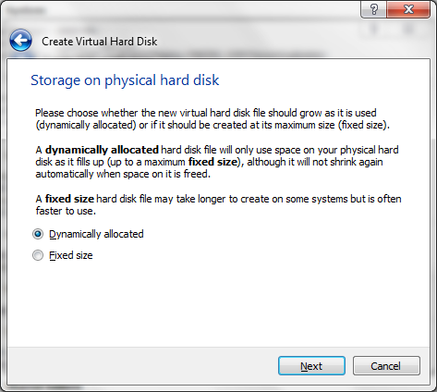

1. Memilih lokasi storage dan berapa besar storage yang mau dibuat.

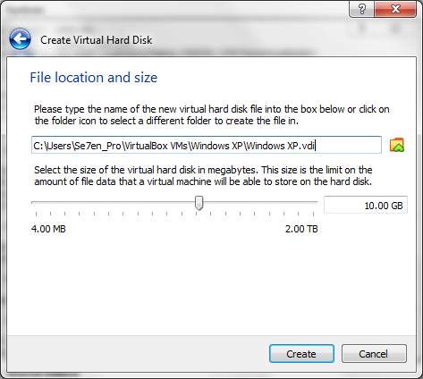

1. Pilih ke Setting lalu hilangkan ceklist “Floppy”.

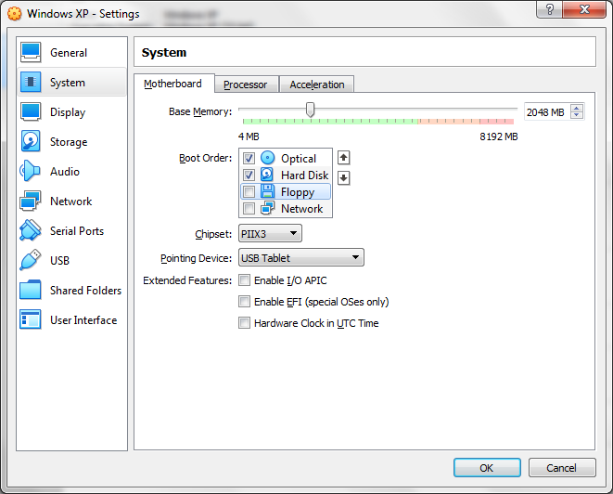

1. Isi storage dengan Ubuntu iso.

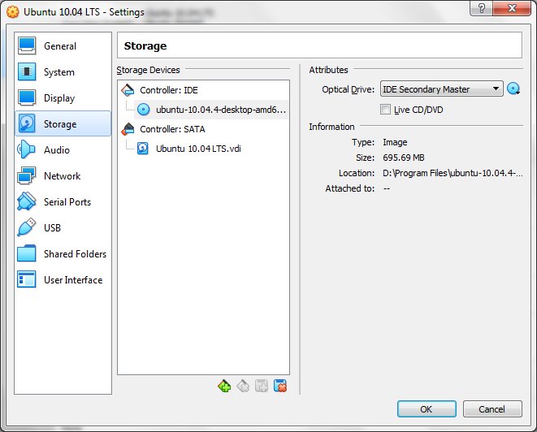

1. Network lalu pilih Bridged Adapter.

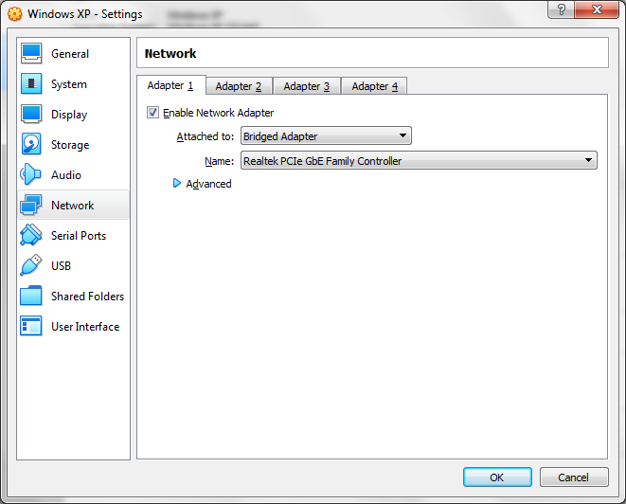

1. Klik Start-Lalu pilih disk file Ubuntu iso.

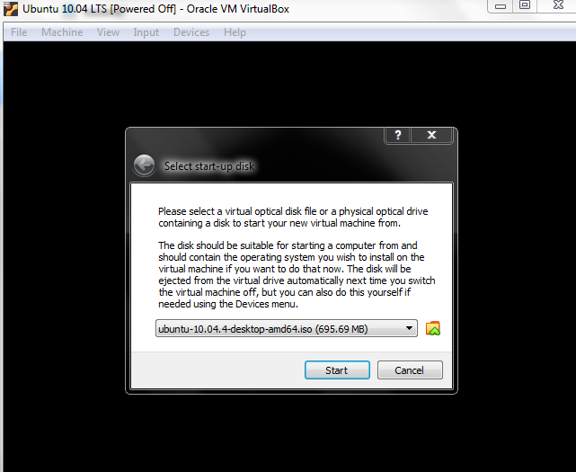

1. Akan tampil seperti ini, tunggu hingga selesai.

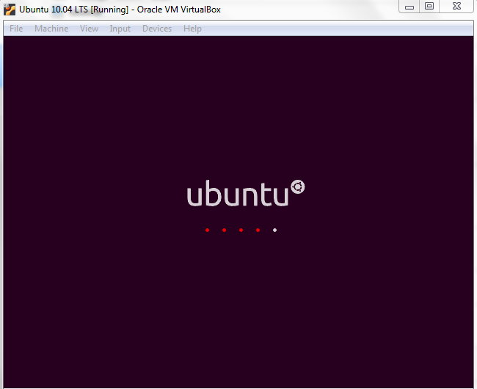

1. Klik install Ubuntu 10.04 LTS.

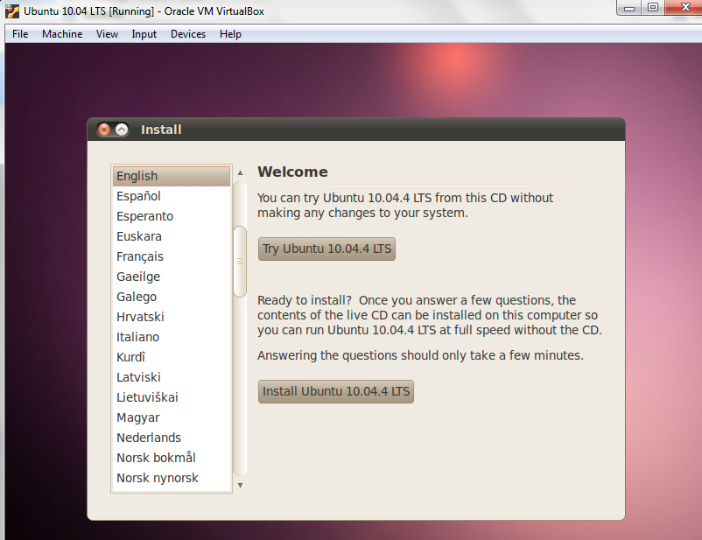

1. Tunggu beberap saat.

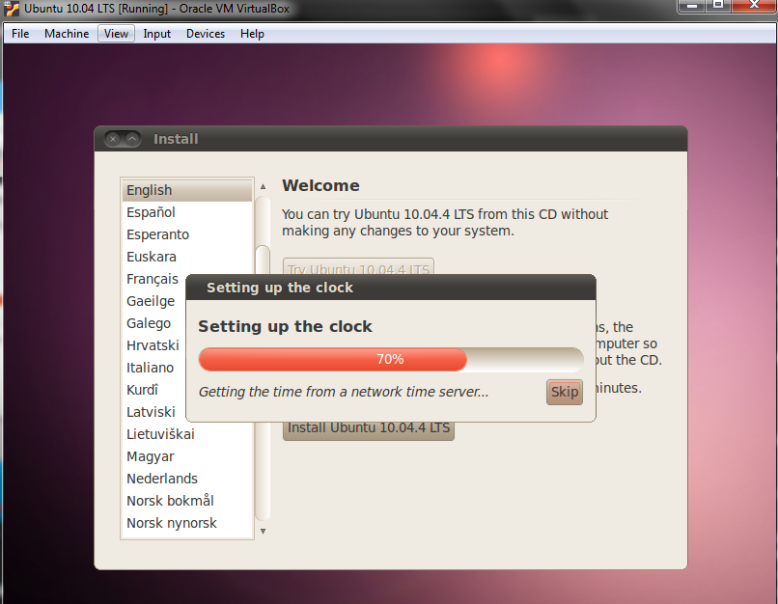

1. Isi dimana kamu tinggal.

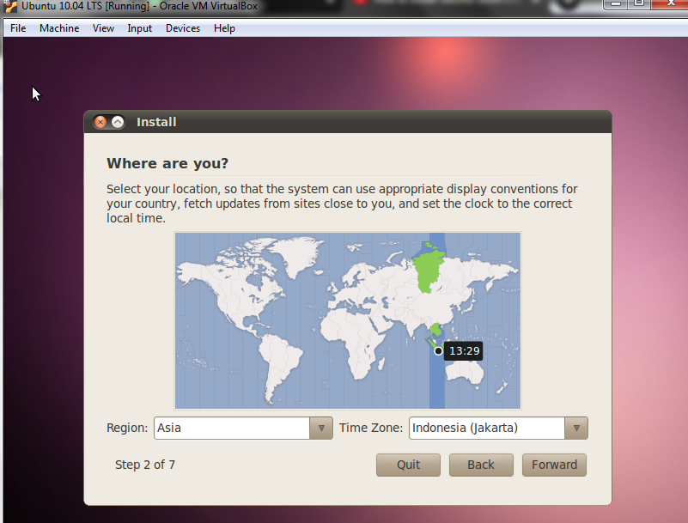

1. Pilih keyboard layout.

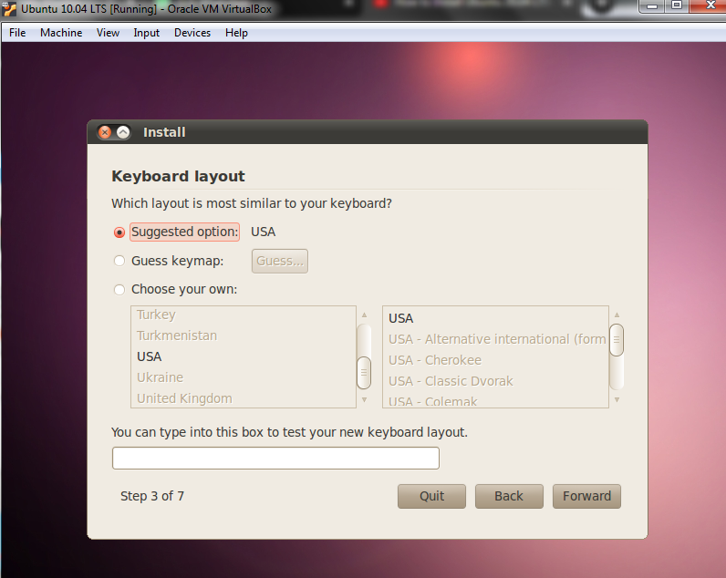

1. Pilih erase and the entire disk.

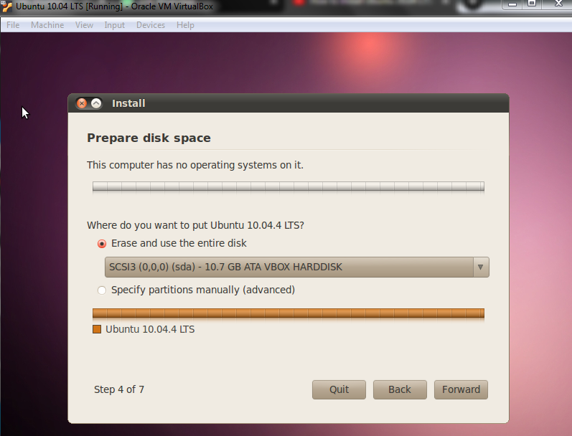

1. Isi data diri dengan mengisi nama dan pasword.

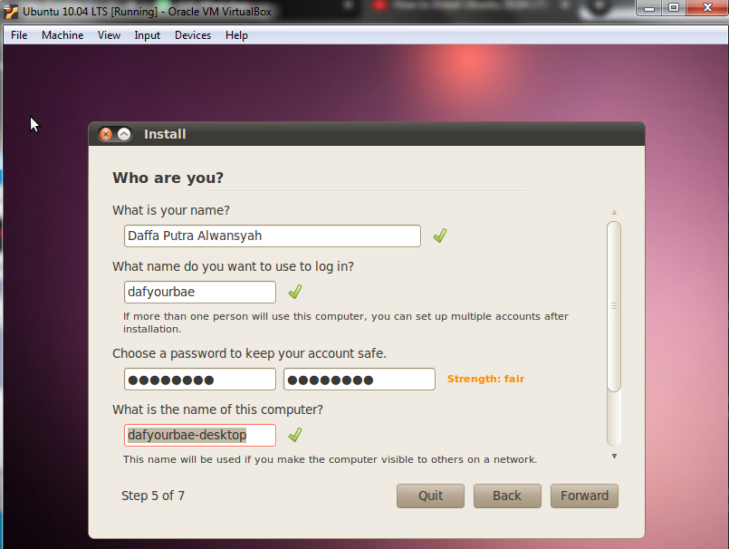

1. Klik install.

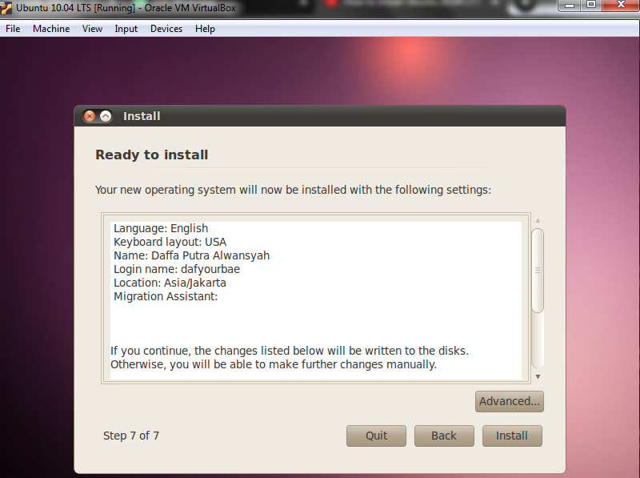

1. Tunggu hingga selesai.

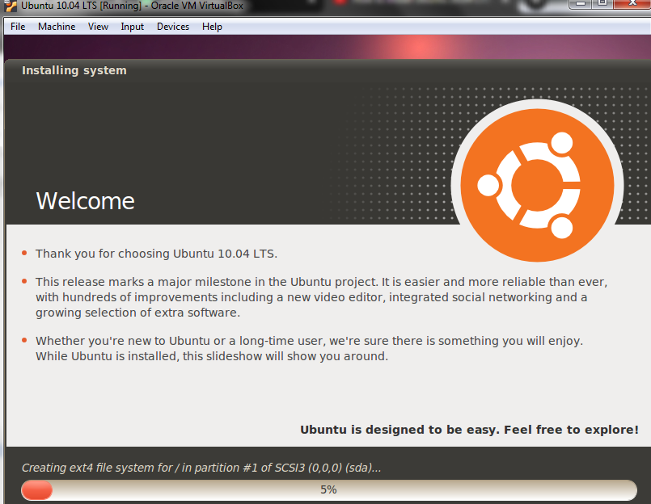

1. Klik restarat now.

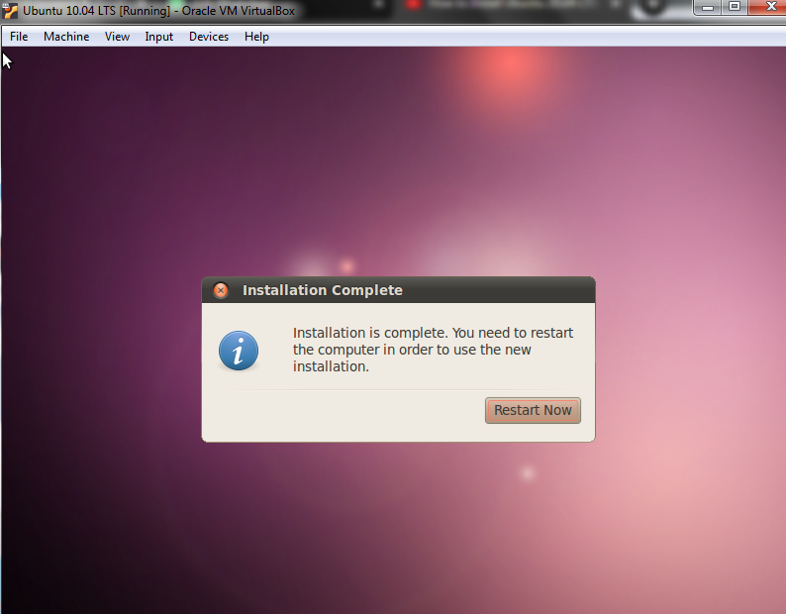

1. Jika sudah maka akan seperti ini.

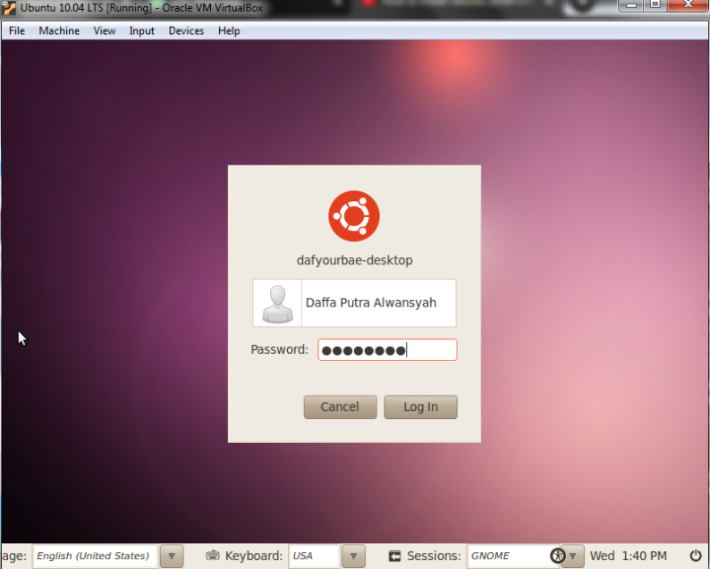

1. Linux Ubuntu siap dioperasikan.

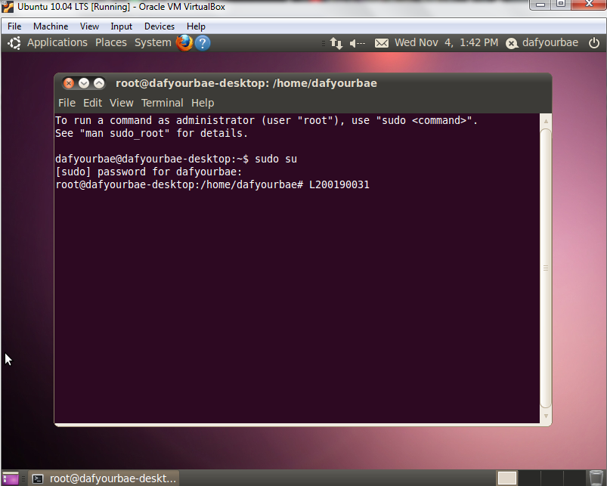

**Tugas**

Menggunakan laptop masing-masing instalkan 10 aplikasi yang berbeda pada linux, dan sebutkan fungsinya.

**Nb: saya disini memiliki kendala menginstal aplikasai diUbuntu 10.04, jadi saya menggunakan distro linux lain yaitu bodhi linux.**

1. VLC Media Player

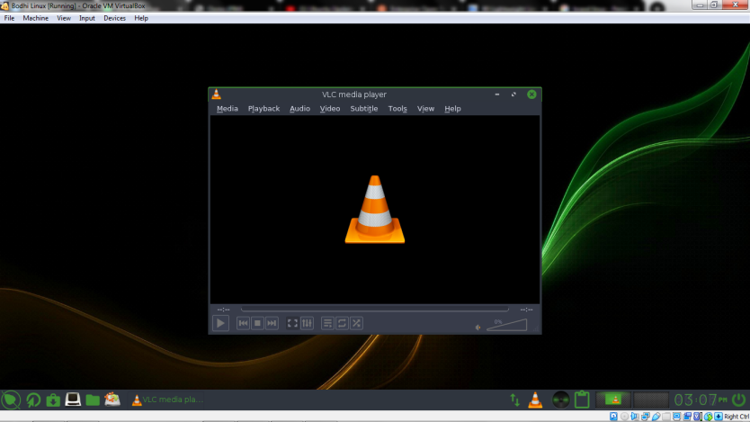

**Fungsi:** perangkat lunak (software) pemutar beragam berkas (file) multimedia.

**Cara instal:** sudo apt-get instal vlc

1. Pragha Music Player

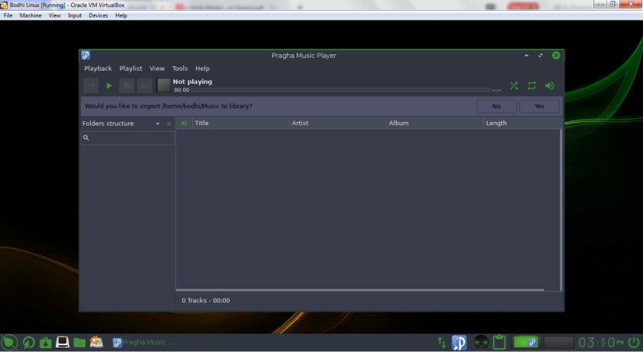

**Fungsi:** Memutar file audio, mp3 dan music.

**Cara instal:** sudo apt-get install pragha

1. Mousepad : Text Editor

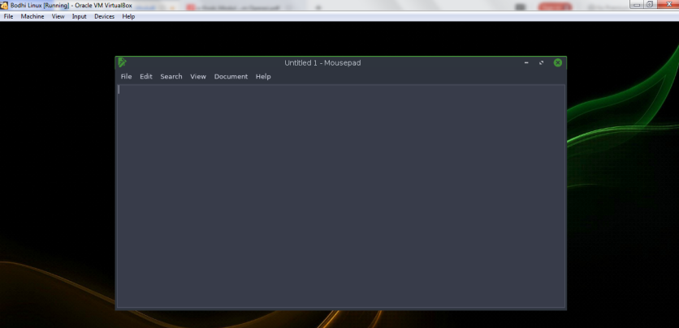

**Fungsi:** sama seperti notepad diwondows, yaitu untuk menulis text saja dan mengedit file text.

**Cara instal:** sudo apt-get install mousepad

1. Pencil2D

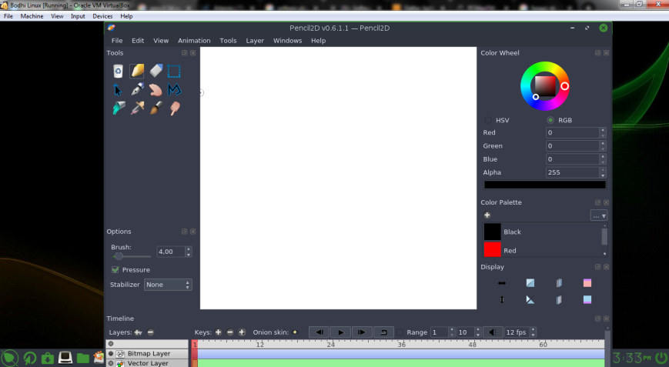

**Fungsi:** Membuat animasi 2D,membuat kartun menggunakan teknik tradisional, mengelola gambar vektor dan bitmap.

**Cara instal:** sudo apt-get install pencil2d

1. Fotoxx

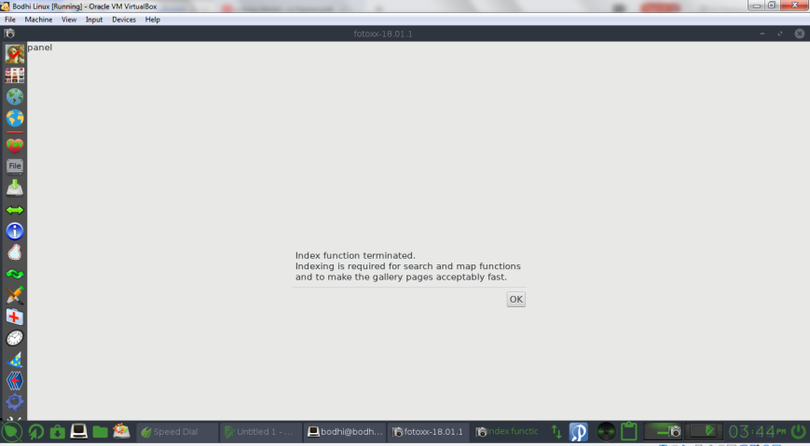

**Fungsi:** Fotoxx adalah program Linux open source gratis untuk pengeditan gambar dan manajemen koleksi.

**Cara instal:** sudo apt-get install fotoxx

1. Mirage

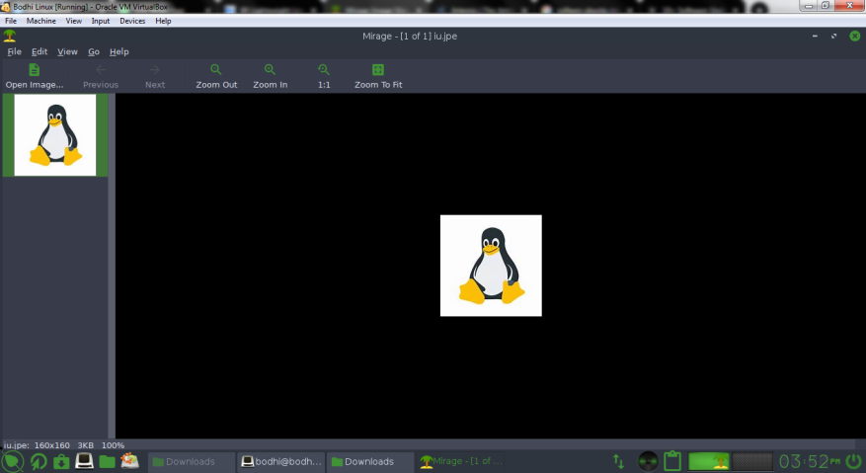

**Fungsi:** Mirage adalah penampil gambar GTK + yang cepat dan sederhana.

**Cara instal:** sudo apt-get install mirage

1. XPDF

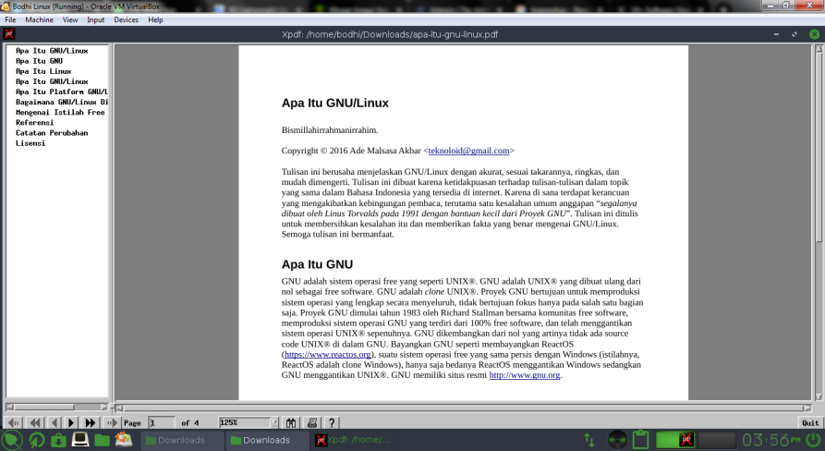

**Fungsi:** Xpdf adalah penampil untuk file Portable Document Format (PDF).

**Cara instal:** sudo apt get-install xpdf

1. Pinta

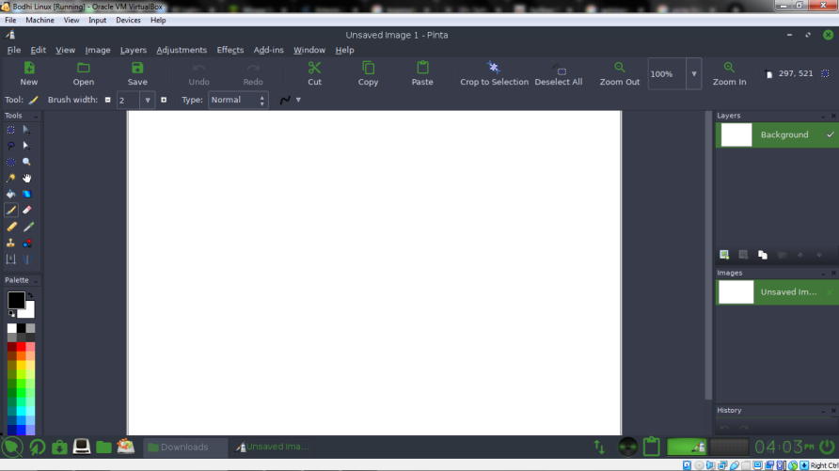

**Fungsi:** program pengeditan gambar dan pengeditan gambar bitmap, program pengeditan gambar serupa dengan Paint pada Windows.

**Cara instal:** sudo apt-get install pinta

1. Shutter

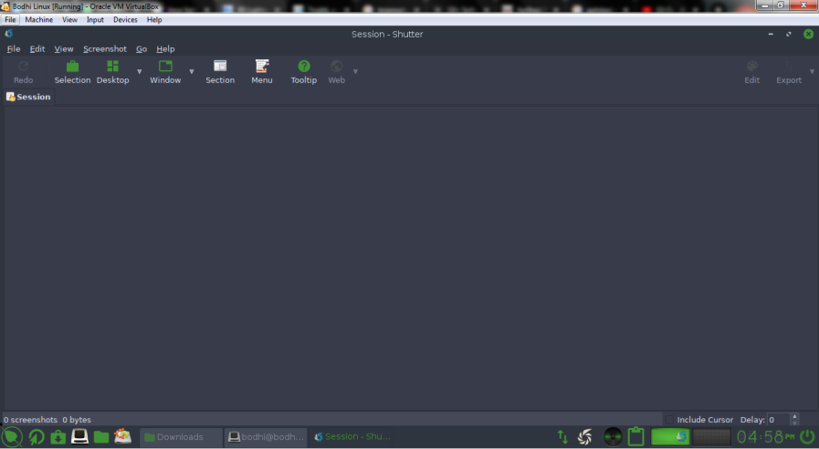

**Fungsi:** Mengambil gambar dengan spesifik pada area tertentu, aplikasi ini sama seperti “Snipping Tool” pada Windows.

**Cara instal:** sudo apt-get install shutter

1. AbiWord

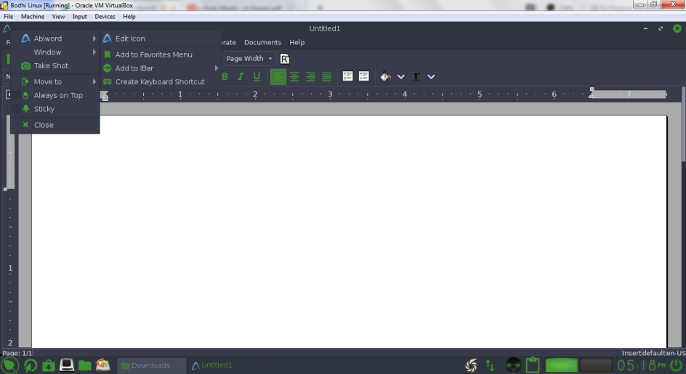

**Fungsi:** Sama seperti Microsoft Word, Sangat cocok untuk berbagai macam tugas pengolah kata.

**Cara instal:** sudo apt-get install abiword